
LAPORAN PRAKTIKUM
Pengembangan Aplikasi Web II

Disusun oleh:
Nama : M. MARIO AL ZAKY
NIM : 2428240157
Kelas : SI5C

PROGRAM STUDI SISTEM INFORMASI UNIVERSITAS MULTI DATA PALEMBANG
TAHUN AKADEMIK ........./........

Identitas Praktikum
Nama Mahasiswa | M. MARIO AL ZAKY
NPM | 2428240157
Kelas | SI5C
Pertemuan Ke- | 2
Topik / Judul Praktikum | Full rest API
Tanggal Pelaksanaan
Dosen Pengampu | Nur Rachmat, M.Kom

I. Tujuan Praktikum
Tuliskan tujuan praktikum sesuai indikator capaian pembelajaran pada pertemuan terkait (lihat slide materi bagian “Capaian Pembelajaran”).
- Mahasiswa mampu menunjukkan kemampuan berkomunikasi dan berkolaborasi dalam sebuah kegiatan.

- Mahasiswa mampu mengembangkan sebuah aplikasi sesuai dengan permasalahan dan kebutuhan.

- Mahasiswa memiliki kemampuan menerapkan konsep teoritis terkait JSON dan RESTful API yang aman (termasuk autentikasi stateless/JWT) dalam mengembangkan penyimpanan data NoSQL pada arsitektur aplikasi web backend frontend terpisah (decoupled).

II. Dasar Teori
Uraikan secara singkat konsep/teori yang mendasari praktikum ini (maksimal 1 halaman). Sertakan sumber rujukan bila mengutip dari pustaka.

1. Node.js sebagai lingkungan eksekusi
Node.js adalah runtime JavaScript yang dibangun di atas mesin V8 milik Google Chrome. Dengan Node.js, JavaScript bisa berjalan di luar browser, yaitu di sisi server. Node.js memakai model event-driven dan non-blocking I/O dengan satu event loop. Server dapat melayani banyak koneksi bersamaan tanpa membuat satu thread per permintaan. Model ini cocok untuk API yang banyak menangani permintaan singkat.
Node Version Manager (NVM) mengelola beberapa versi Node.js dalam satu komputer. Dasar teorinya adalah dependency and environment management: setiap project bisa membutuhkan versi runtime yang berbeda, dan versi yang tidak seragam antar anggota tim menimbulkan masalah "jalan di komputer saya, error di komputer Anda". Versi LTS (Long Term Support) dipilih karena mendapat dukungan dan perbaikan keamanan dalam jangka panjang, sehingga lebih stabil untuk pengembangan dan produksi.

2. NPM dan manajemen dependensi
NPM (Node Package Manager) adalah pengelola paket bawaan Node.js. Konsep intinya:

- package.json adalah manifest project. File ini mencatat metadata, skrip, dan dependensi yang dibutuhkan.
- package-lock.json mengunci versi persis semua paket, termasuk dependensi turunannya, agar hasil instalasi reproducible di setiap komputer.
- dependencies vs devDependencies: dependensi produksi dibutuhkan aplikasi saat berjalan (mis. express), sedangkan dependensi pengembangan hanya dipakai saat membangun (mis. nodemon, opsi -D).
- Semantic Versioning (MAJOR.MINOR.PATCH) mendasari perintah npm update. Pembaruan hanya dilakukan dalam rentang versi yang diizinkan package.json.
- node_modules dapat dibuat ulang dari package.json, jadi tidak perlu di-commit dan cukup dimasukkan ke .gitignore.

3. Express.js sebagai web framework
Express.js adalah framework minimalis di atas modul HTTP bawaan Node.js. Ia mengurangi kode boilerplate yang harus ditulis. Karena bersifat unopinionated, ia tidak memaksakan struktur project tertentu. Empat karakteristik yang disebut materi:

- Routing memetakan kombinasi URL dan HTTP method ke fungsi handler.
- Middleware adalah fungsi perantara dalam rantai pemrosesan request. Polanya mirip chain of responsibility: setiap fungsi dapat memproses request lalu meneruskannya ke tahap berikutnya.
- Ekosistem berupa ribuan paket pendukung (mis. cors, dotenv).
- Ringan dan fleksibel karena intinya kecil dan fitur tambahan dipasang sesuai kebutuhan.

4. REST dan RESTful API
REST (Representational State Transfer) diperkenalkan Roy Fielding dalam disertasi doktoralnya (2000) sebagai gaya arsitektur untuk sistem terdistribusi berbasis web. REST bukan protokol atau standar, melainkan kumpulan batasan (constraints): client-server, stateless, cacheable, uniform interface, layered system, dan code on demand (opsional). API yang mematuhi batasan ini disebut RESTful.
Empat prinsip pada slide adalah penyederhanaan yang tepat untuk pembelajaran:

- Resource-based: setiap entitas (mahasiswa, produk) diidentifikasi lewat URL, mis. /mahasiswa. Praktik baiknya memakai kata benda, bukan kata kerja.
- Stateless: setiap request membawa semua informasi yang dibutuhkan. Server tidak menyimpan status sesi klien, sehingga API lebih mudah diskalakan.
- Penggunaan HTTP method sesuai semantiknya, yang dipetakan ke operasi CRUD.
- Format data seragam, umumnya JSON. Perlu dicatat bahwa REST sendiri tidak mewajibkan JSON. Ini konvensi yang paling lazim.

5. Protokol HTTP: method, status code, request-response
HTTP bekerja dengan pola request-response, yaitu klien mengirim permintaan dan server membalas. Semantiknya dibakukan IETF dalam RFC 9110.

CRUD dan HTTP method
Operasi

Method

Sifat menurut spesifikasi

Create

POST

Tidak idempoten

Read

GET

Safe

dan idempoten

Update

PUT

Idempoten (semantik: mengganti seluruh resource)

Delete

DELETE

Idempoten

Idempoten berarti permintaan yang sama, dikirim berulang, meninggalkan server pada keadaan akhir yang sama. Satu catatan kritis: kode PUT pada materi menggabungkan data lama dengan data baru ({ ...lama, ...req.body }). Secara semantik, itu lebih mendekati PATCH (pembaruan parsial). Untuk tujuan belajar ini wajar, tetapi berguna diketahui kalau Anda menulis pembahasan yang lebih ketat.

Kelompok kode status

- 2xx (berhasil): 200 OK, 201 Created (setelah POST), 204 No Content (setelah DELETE, tanpa body).
- 4xx (kesalahan klien): 400 Bad Request, 404 Not Found.
- 5xx (kesalahan server): 500 Internal Server Error.

Kode status yang tepat membuat klien dapat menangani hasil secara otomatis tanpa membaca isi pesan. Karena itu "selalu mengembalikan 200" masuk daftar kesalahan umum.

6. Routing dan objek request/response di Express.js
Routing adalah mekanisme menentukan respons aplikasi terhadap kombinasi URL dan HTTP method (app.get(), app.post(), app.put(), app.delete()). Route dievaluasi berurutan dari atas ke bawah dan yang cocok pertama akan dieksekusi. Inilah dasar teori kesalahan "route statis diletakkan setelah route dinamis": /mahasiswa/aktif akan tertangkap oleh /mahasiswa/:id sehingga tidak pernah tercapai.
Tiga sumber data dari klien:

- req.params berisi bagian dinamis URL (/mahasiswa/:id), untuk mengidentifikasi resource. Nilainya selalu bertipe string, sehingga perlu dikonversi (parseInt) sebelum dibandingkan dengan angka.
- req.query berisi query string (?jurusan=SI), untuk menyaring atau mengatur tampilan koleksi.
- req.body berisi data yang dikirim pada badan request, untuk membawa data pada POST dan PUT.

Objek response: res.status() menetapkan kode status, res.json() mengirim JSON, dan res.send() mengirim teks atau HTML.
Middleware express.json() mengurai (parse) body ber-format JSON menjadi objek JavaScript. Tanpa middleware ini, req.body bernilai undefined. Ia harus didaftarkan sebelum route yang membaca body, karena middleware dieksekusi sesuai urutan pendaftaran.

7. JSON sebagai format pertukaran data
JSON (JavaScript Object Notation) adalah format teks ringan berbasis pasangan keyvalue, dibakukan dalam RFC 8259 dan ECMA-404. Kelebihannya mudah dibaca manusia, mudah diurai mesin, dan independen dari bahasa pemrograman. Materi menekankan konsistensi struktur respons: respons sukses membawa data dengan kode 2xx, dan respons gagal membawa pesan yang jelas (mis. { "message": "Data tidak ditemukan" }) dengan kode 4xx atau 5xx. Konsistensi ini adalah kontrak antara server dan klien.

8. Penyimpanan sementara dan identifier
Contoh kode memakai array di memori sebagai penyimpanan. Data bersifat volatile dan hilang saat server dimatikan, sehingga cocok untuk pembelajaran konsep dan bukan untuk produksi (di produksi dipakai database). Ada satu titik lemah teoretis pada kode POST: id: mahasiswa.length + 1 dapat menghasilkan id duplikat setelah ada data yang dihapus. Prinsip unique identifier menuntut id tidak dipakai ulang, misalnya dengan penghitung id terpisah atau, nantinya, auto-increment atau UUID di database.

9. Perancangan API dan pengujian

- Desain API sebelum kode: endpoint dirancang lebih dulu dalam tabel (method, endpoint, deskripsi, status) seperti pada studi kasus Todo App. Ini praktik design-first yang mengurangi kesalahan dan memudahkan kolaborasi tim.
- Pengujian endpoint memakai alat seperti Thunder Client atau Postman. Ini black-box testing: API diuji dari sisi klien, dengan memverifikasi kode status dan isi respons tanpa melihat kode internal.
- Kesalahan umum (lupa express.json(), urutan route keliru, lupa mengirim respons sehingga request menggantung, kode status tidak sesuai) semuanya berakar pada konsep di atas: urutan eksekusi middleware dan route, siklus request-response, dan semantik status HTTP.

10. Landasan pedagogis (opsional)
Sub-CPMK 4 berlevel C3 (Menerapkan) pada Taksonomi Bloom ranah kognitif. Tugas Project Mandiri menerapkan pembelajaran berbasis proyek: mahasiswa memilih entitas, merancang endpoint, mengimplementasikan, lalu menguji dan mendokumentasikan.
Daftar Pustaka

- Fielding, R. T. (2000). Architectural Styles and the Design of Network-based Software Architectures (disertasi doktoral). University of California, Irvine.
- Fielding, R., Nottingham, M., & Reschke, J. (2022). RFC 9110: HTTP Semantics. IETF.
- Bray, T. (2017). RFC 8259: The JavaScript Object Notation (JSON) Data Interchange Format. IETF.
- Richardson, L., & Ruby, S. (2007). RESTful Web Services. O'Reilly Media.
- Dokumentasi resmi: expressjs.com, nodejs.org, docs.npmjs.com, dan repositori nvm-sh/nvm.

Kalau dasar teori ini akan dipakai untuk laporan atau makalah, saya

III. Alat dan Bahan
Sebutkan perangkat lunak/perkakas yang digunakan selama praktikum.
No. | Nama Alat / Software | Versi / Keterangan
1 | Node.js | Versi 24.19
2 | Visual Studio Code | Versi terbaru
3 | CMD/Comand Promt | windows
4 | Github | Versi terbaru

IV. Langkah Kerja
Jelaskan langkah-langkah yang dilakukan selama praktikum secara berurutan.
1. Memasang NVM (Node Version Manager) Pasang NVM sesuai sistem operasi.

2. Menginstal Node.js versi LTS dan memeriksa versinya
Buka terminal baru, lalu instal Node.js versi LTS (nvm install lts di Windows atau nvm install --lts di macOS/Linux).

3. Membuat folder project dan menginisialisasinya
Buat folder restful-api-app dengan mkdir, masuk ke folder tersebut dengan cd, lalu jalankan npm init -y.

4. Menginstal Express.js dan mengelola dependensi dengan npm
Jalankan npm install express untuk memasang Express.js sebagai dependensi utama. Selanjutnya, praktikkan perintah npm lainnya: npm install --save-dev nodemon

5. Menyiapkan app.js dan menjalankan server dengan nodemon
Buat berkas app.js sebagai titik masuk (entry point) server.

V. Hasil dan Pembahasan
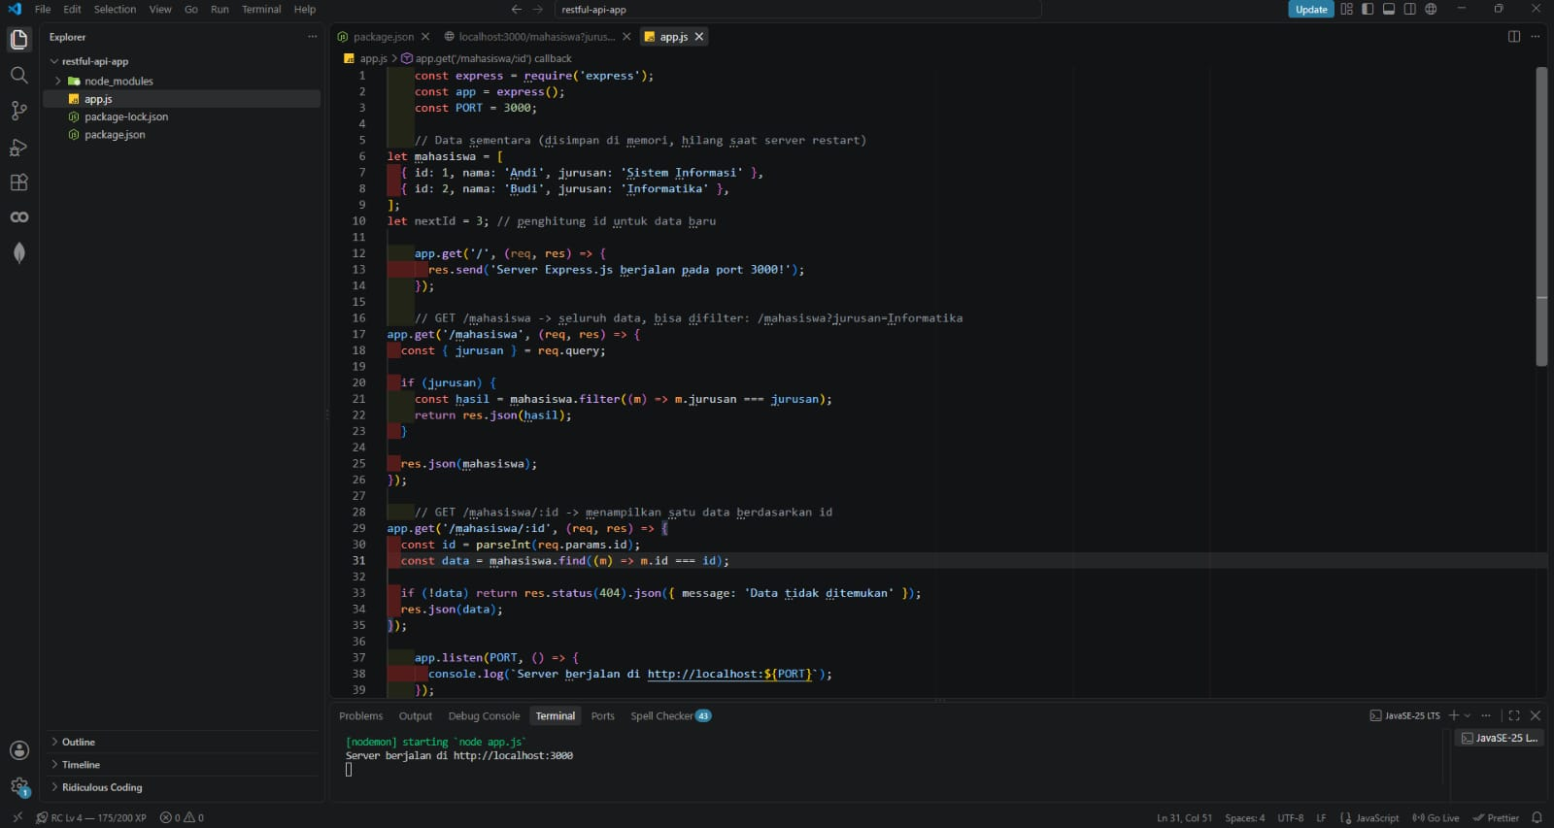
Sertakan tangkapan layar (screenshot) hasil praktikum, disertai penjelasan/pembahasan pada setiap hasil.
[
Tempelkan tangkapan layar (scr
eenshot) di sini ]

Gambar 1.
P
roses
ko
nfigurasi

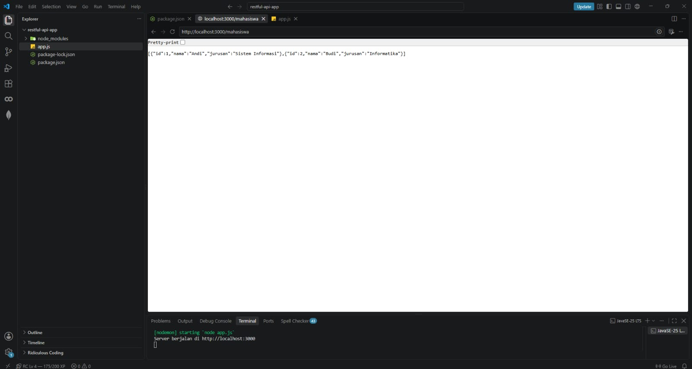
[
Tempelkan tangkapan
layar (screenshot) di sini
]

Gambar 2.
hasil ouput nya

Pembahasan:

VI. Kendala dan Solusi
Opsional - isi apabila terdapat kendala teknis selama praktikum.
No. | Kendala | Solusi
1
2

VII. Kesimpulan
Simpulkan hasil praktikum dikaitkan dengan tujuan pada bagian I.

Daftar Pustaka
Tuliskan sumber rujukan yang digunakan (format APA 7th edition).

Lampiran
Tautan Repository GitHub:
Phumax12/restful-api-app

Tautan Deployment (jika ada):

restful-api-app-three.vercel.app

